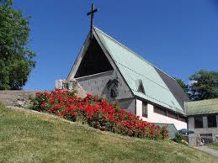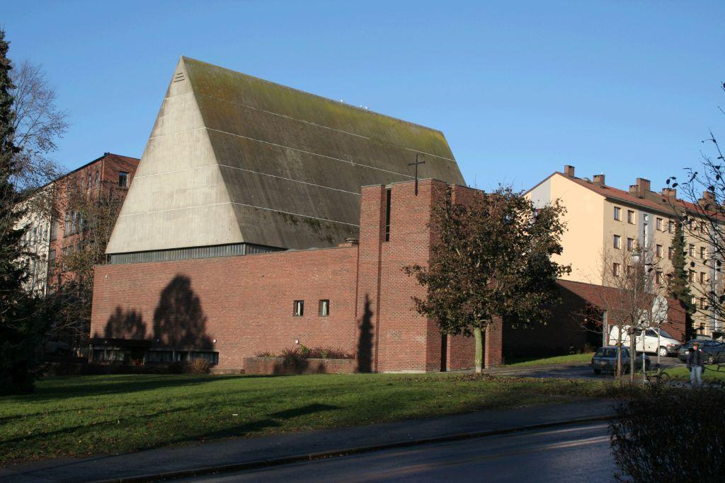

Torshov og Lilleborg menighetsråd
2017

Innkalling til møte i menighetsrådet
onsdag 14. juni 2017 kl.18:00-20:00
på felleskontoret i Torshov kirke.

Innkallingen går til alle medlemmer og varamedlemmer i Torshov og Lilleborg menighet.
Forfall meldes snarest, senest dagen før møtet kl 10.00, til daglig leder på tlf 23629212 eller ed549@kirken.no
Åpning og servering: Inger Johanne Aas

Torshov og Lilleborg menighetsråd, Saksliste

Sak MR 52/17 Godkjenning av innkalling og dagsorden
Forslag til vedtak: Innkallingen godkjennes.

Sak MR 53/17 Godkjenning av protokoll for menighetsrådsmøtet 11.05.2017

Saksdokument: Protokoll fra møtet 11.05.2017

Forslag til vedtak: Protokollen godkjennes.

Sak MR 54/17 Høring: Forslag til nye regler for valg av menighetsråd,
bispedømmeråd og Kirkemøtet
Det vises til sak 46/17 og e-postutveksling i sakens anledning.
Menighetsrådet har fått innvilget utsatt svarfrist til 16. juni.

Saksdokument: Se forslag utarbeidet av Paul Aage Aasheim.

Forslag til vedtak: Høringsforslaget vedtas som det foreligger.

Sak MR 55/17 Mandat Trosopplæringsutvalget
Trosopplæringsutvalget i Torshov og Lilleborg menighet (TRU) har gått gjennom det gjeldende mandatet for trosopplæringsutvalget. Dette har det ikke vært gjort noe med siden sammenslåingen.

Saksdokument: Gjeldende og forslag til revidert mandat for trosopplæringsutvalget i Torshov og Lilleborg menighet.

Forslag til vedtak: Revidert forslag til mandat for trosopplæringsutvalget i Torshov og Lilleborg menighet vedtas.

Sak MR 56/17 Revisors beretning 2016
Saksdokument: Uavhengig revisors beretning.
Forslag til vedtak: Uttalelse om revisjonen av årsregnskapet 2016 tas til etterretning.

Sak MR 57/17 Økonomirapport 1. kvartal 2017
Saksdokument: Driftsregnskap, Balanse og avdelingsrapport 1. kvartal 2017
Forslag til vedtak: Økonomirapporten for 1. kvartal 2017 tas til etterretning.
Sak MR 58/17 Utleieprisen på dagligstua i Lilleborg kirke

Forslag til vedtak: Prisen for å leie dagligstua i Lilleborg kirke til enkelt-arrangement settes ned til kr 1500,- til oppussing har funnet sted. Justeringen får virkning fra 01.06.2017.

Sak MR 59/17 Sommerfullmakt 2017
Vi går nå inn i en periode med ferieavvikling. For å sikre at menigheten til enhver tid har nødvendig ledelse, foreslås at menighetsrådet gir sin fullmakt til AU. Dette gjøres med hjemmel i kirkelovens § 8 første avsnitt:
”Menighetsrådet kan gi lederen eller denne og minst to av rådets medlemmer (arbeidsutvalg) fullmakt til på saklig begrensede områder å treffe avgjørelse i saker som skulle ha vært avgjort av rådet. Avgjørelse som er truffet med hjemmel i slik fullmakt skal refereres i første møte etter at avgjørelsen er truffet.”

Forslag til vedtak: Torshov og Lilleborg menighetsråd gir AU fullmakt til å opptre på MRs vegne sommeren 2017. Avgjørelser som er truffet med hjemmel i denne fullmakt legges frem for MR på første ordinære møte etter ferien.

Sak MR 60/17 Evaluering av menighetens strategiplan
Det er ønskelig å få til en samling til høsten for stab og menihetsråd hvor menighetens strategiplan evalueres.

Forslag til vedtak: Saken diskuteres i møtet.

Sak MR 61/17 Høstens møtedatoer
MR: 23.08. (høringssvar ny biskop), 20.09., 11.10. og 29.11.
AU: 16.08., 13.09., 04.10. og 22.11.

Sak MR 62/17 Innkjøp av elektriske plenklippere til våre to kirker

Forslag til vedtak: saken diskuteres i møtet.

Sak MR 63/17 Orienteringssaker
- Orientering fra fellesrådet
  - Olav orienterer
  - Web-påmelding til dåp, konfirmasjon, søndagsskole osv kommer
  - Sms-kollekt utgår pr 01.09.2017 pga høye gebyr
  - Ansattes kontortelefoner utgår i løpet av juni, alle KFIO-ansatte får jobbmobil
  - Kirkebruksplanen: hvordan bruke ressursene best mulig, MR på banen
  - Diakoniprosjektet: hvordan bruke ressursene best mulig i byen
  - Energi- og vannøkonomisering; mål redusere strømforbruket med 5% (slå av lyset) og bevisst vannforbruk
- Orientering fra vennskapsmenighetene
  - Sør-Sudan
  - Jerusalem: meget vellykket tur, godt mottatt
- Orientering fra stab
  - Høstens gudstjenesteplan er lagt
  - Høstens prestebemanning blir 3,3 stilling
- Orientering fra trosopplæringsleder
  - Barnekor: Lite oppmøte nå, men nye sanger læres. Satser offensivt til høsten.
  - Barnesang og Babysang: bra oppmøte. Babysang: Mange fedre nå våren.
  - Trosopplæringsplanen: revideringsarbeid i gang og kontakt med bispe-dømmets rådgiver opprettet.
  - Familiespeiding: Tre familier på fabelaktig tur til Langøyene. Ønsker å nå bredere ut. Årsmøte avholdt, nytt semester planlagt. Åste Dokka takket av som leder, Hanna Vangen Nordbø ny leder.
  - Seksårssamlinger: Mange påmeldt, 9-10 barn på hver samling, mye tid i Edens hage som barna synes er spennende. Fin gudstjeneste, 17 bøker delt ut totalt. Litt over 50 døpte i denne aldersgruppen.
  - Ministranter: Kurs i juni blir for travelt for barna, satser på august. I sommer forsøker vi å hanke inn barn som ministranter på gudstjenestene.
  - Dugnad: En fest i starten av mai, barna stod på, god stemning, mye gjort. Sådd og ryddet. Ny dugnad 17. juni klokken 12-14. Store planer for hagen, små skritt. Vi gjør den til vår og til alle barnas.
- Biskopens godkjenning av lokalt utformet samlingsbønn, se mail av 28.04.17
- Aksjon rehabilitering Torshov kirke – Lasse Bjølgerud er på saken

Forslag til vedtak: Orienteringene tas til etterretning.

Eventuelt

